网络设备驱动
网络设备驱动对上负责数据的收发，对下负责具体的数据的硬件处理。

设备的注册
内核使用net_device结构来描述一个网络设备：
struct net_device {
char name[IFNAMSIZ]; //网络设备名称
unsigned long mem_end;//Shared memory end
unsigned long mem_start;//Shared memory start
unsigned long base_addr;//设备I/O基地址
int irq;//中断号
unsigned long state;
struct net_device_stats stats;
const struct net_device_ops *netdev_ops;
const struct ethtool_ops *ethtool_ops;
unsigned int flags;
unsigned int mtu;//最大传输单元
unsigned short type;//接口的硬件类型
unsigned short hard_header_len;//硬件帧头长度,一般被赋为 ETH_HLEN 值为 14
unsigned long last_rx;
unsigned char *dev_addr;//mac地址
...
}
.flags:网络接口标志。
IFF_UP:设备被激活并可以开始发送数据包时设置
IFF_BROADCAST:允许广播
IFF_DEBUG:调试模式
IFF_LOOPBACK:回环

net_device具有自己的分配函数：
struct net_device *alloc_etherdev(int sizeof_priv)
sizeof_priv为设备私有数据的大小，可以使用如下函数获取：
void *netdev_priv(const struct net_device *dev)

如下函数用于释放网络设备：
void free_netdev(struct net_device *dev)

完成net_device填充后可进行网络设备的注册：
int register_netdev(struct net_device *dev)
相应的注销方法为：
void unregister_netdev(struct net_device *dev)

设备的操作
net_device_ops为网络设备的操作集合：
struct net_device_ops {
int (*ndo_init)(struct net_device *dev);
void (*ndo_uninit)(struct net_device *dev);
int (*ndo_open)(struct net_device *dev);
int (*ndo_stop)(struct net_device *dev);
netdev_tx_t (*ndo_start_xmit)(struct sk_buff *skb,
struct net_device *dev);
void (*ndo_tx_timeout) (struct net_device *dev);
struct net_device_stats* (*ndo_get_stats)(struct net_device *dev);
}
.ndo_init/ndo_uninit:初始化和反初始化方法，在注册和注销网络设备时调用，一般无需提供
.ndo_open:打开设备，ifconfig ethx up时就会被调用，用于获取资源和执行配置等
.ndo_stop：关闭设备，ifconfig ethx down时就会被调用，用于执行于ndo_open相反的操作
.ndo_start_xmit:启动数据包的发送
.ndo_tx_timeout：当数据包发送超时时，此方法被调用，用于处理问题并恢复数据包的传输
.ndo_get_stats:用于获取网络设备的状态信息

在打开网络设备时需要调用netif_start_queue来通知内核设备已准备好处理传输请求，以允许上层调用设备的ndo_start_xmit:
void netif_start_queue(struct net_device *dev)
关闭网络设备时需要执行相反操作：
void netif_stop_queue(struct net_device *dev)

数据包处理

接收
接收数据的方式通常为中断，如果触发了接收中断，则读取接收到的数据，分配skb并将数据复制到数据缓冲区，然后调用netif_rx将skb传递到上层。

但是中断方式会在高流量时增加系统开销，此时混合使用中断和轮询，内核称之为NAPI。使用NAPI时，需要在网络设备的私有数据中添加struct napi_struct napi成员，然后在设备驱动初始化时调用如下函数函数添加轮询函数：
void netif_napi_add(struct net_device *dev, struct napi_struct *napi, int (*poll)(struct napi_struct *napi, int budget), int weight)
budget即为weight，poll每次只能接收最多budget个数据包，napi的dev成员指向对应网络设备，然后通过netdev_priv可取得全部私有数据。
并且还需在open/close函数中调用void napi_enable(struct napi_struct *n)和oid napi_disable(struct napi_struct *n)。
当第一次中断发生，中断处理程序需要禁止接收中断并调度NAPI：
void napi_schedule(struct napi_struct *n)
之后就会采用轮询方式接收数据包，在轮询函数poll中接收到数据包后调用netif_receive_skb将数据包提交到上层。
轮询接收后需调用如下函数并再次启动接收中断：
void napi_complete(struct napi_struct *n)

想要移除NAPI需调用
void netif_napi_del(struct napi_struct *napi)

发送
发送数据包时，ndo_start_xmit方法会被调用，该方法成功时应该返回NETDEV_TX_OK，失败时返回NETDEV_TX_BUSY。当发送队列满或者其他原因来不及发送数据包时，需调用netif_stop_queue来阻止上层继续向设备驱动中传递数据，数据包发送完毕后，在发送中断处理中需要调用netif_wake_queue以继续向设备驱动传递数据包。
当数据发送超时，ndo_tx_timeout将被调用，函数中需要调用netif_wake_queue重启发送队列。

sk_buff

结构定义
sk_buff即套接字缓冲区用于在网络子系统的各层之间传递数据：
struct sk_buff {
union {
struct {
struct sk_buff *next;
struct sk_buff *prev;
};
struct net_device * dev;
unsigned int len;
unsigned int data_len;
__u16 mac_len;
__u16 hdr_len;
__u8 ip_summed:2;
union {
__wsum csum;
struct {
__u16 csum_start;
__u16 csum_offset;
};
};
__u32 priority;
dma_cookie_t dma_cookie;
__be16 protocol;
__u16 transport_header;
__u16 network_header;
__u16 mac_header;
sk_buff_data_t tail;
sk_buff_data_t end;
unsigned char * head;
unsigned char * data;
unsigned int truesize;
atomic_t users;
};
.next/prev:列表中的下一个和上一个缓冲区
.dev:对应的网络设备
.len:数据包的实际的长度，也就是sk_buff->data指向的数据的实际长度。sk_buff->len在数据包通过协议栈的各层时会发生变化因为各层的协议头信息在不断加入或去掉，因为sk_buff->len包含了协议头的长度。sk_buff->len包括两个部分：主缓冲区的数据长度和各个分片数据的长度
.data_len:分了片的数据块长度,所以data_len等于或小于len
.mac_len:MAC头的长度
.ip_summed:数据包的校验和状态
CHECKSUM_NONE：接收时表示因硬件不支持校验等原因校验和无效，需要上层重新计算校验，对于发送则表示上层已经进行了校验，硬件无需做任何事情
CHECKSUM_PARTIAL：表示部分校验和已计算
CHECKSUM_UNNECESSARY：表示数据包的校验和已经计算，并且已经被验证为正确，因此不需要进行进一步的检查
CHECKSUM_COMPLETE：表示数据包的完整校验和已经计算，并且需要进行进一步的校验
.csum:数据包的校验和
.csum_start: 以skb->head为起始地址的偏移量，指出校验和从数据什么位置开始计算
.csum_offset: 以csum_start为起始地址的偏移量，指出校验和存放的地址
.truesize:整个sk_buff的大小，即sk_buff数据结构的长度和数据包的长度和，由alloc_skb函数初始化为len+sizeof(sk_buff)
.users:引用计数，防止sk_buff还在使用中被释放，所以使用sk_buff应对users加1，使用完毕后则减1
.protocol:协议
.transport_header：传输层头部
.network_header：网络层头部
.mac_header：数据链路层头部
.head/end:指向缓冲区的头部和尾部
.data/tail：指向实际数据的头部和尾部

sk_buff穿过协议栈各层时，head和data之间会填充协议头或者tail和end之间添加协议数据：
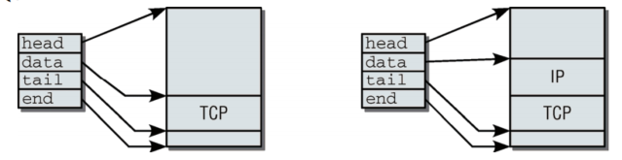

skb->end之后其实还有一个skb_shared_info结构，用于描述数据区块的附加信息，当数据包太大时内核会将数据包分成多个分片，分片信息就会存储在此结构中，skb->data_len即为该结构中有效数据的总长度：
struct skb_shared_info {
unsigned char nr_frags;//分片数目
__u8 tx_flags;
unsigned short gso_size;
unsigned short gso_segs;
unsigned short gso_type;
struct sk_buff *frag_list;//分片链表
struct skb_shared_hwtstamps hwtstamps;
struct skb_shared_hwtstamps red_hwtstamps;
struct skb_redundant_info redinfo;
u32 tskey;
__be32 ip6_frag_id;
atomic_t dataref;//数据引用计数
void * destructor_arg;
skb_frag_t frags[MAX_SKB_FRAGS];
};
skb结构中并没有skb_shared_info结构的字段，需要访问此结构时需要使用如下宏，其实就是返回了skb->end的指针：
#define skb_shinfo(SKB) ((struct skb_shared_info *)(skb_end_pointer(SKB)))

操作函数
struct sk_buff *alloc_skb(unsigned int size, gfp_t priority)
struct sk_buff *dev_alloc_skb(unsigned int length)
struct sk_buff *netdev_alloc_skb(struct net_device *dev, unsigned int length)
分配skb，priority为内存分配的优先级，dev_alloc_skb以GFP_ATOMIC优先级进行skb的分配，因为该函数经常在设备驱动的接收中断中被调用。netdev_alloc_skb用于分配与特定网络设备相关联的缓冲区。

void dev_kfree_skb(struct sk_buff *skb)
void dev_kfree_skb_irq(struct sk_buff *skb)
void dev_kfree_skb_any(struct sk_buff *skb)
释放skb，区别为用于非中断上下文还是中断上下文，dev_kfree_skb_any皆可用。

void skb_reserve(struct sk_buff *skb, int len)
对于空缓冲区，用于调整缓冲区的头部，会将skb->data和skb->tail同时后移len。

unsigned char *skb_put(struct sk_buff *skb, unsigned int len)
在缓冲区尾部增加数据，skb->tail后移len，skb->len也会增加len，通常在设备驱动的接收数据处理中调用。

unsigned char *skb_push(struct sk_buff *skb, unsigned int len)
在缓冲区开头增加数据，skb->data前移len，skb->len会增加len。

struct sk_buff *skb_copy(const struct sk_buff *skb, gfp_t gfp_mask)
struct sk_buff *pskb_copy(struct sk_buff *skb, gfp_t gfp_mask)
struct sk_buff *skb_clone(struct sk_buff *skb, gfp_t gfp_mask)
均用于复制skb。但skb_copy会创建一个新的skb，并将原始skb缓冲区的数据复制到新的skb中，新的skb拥有独立的数据副本，对新的skb所做更改并不会影响原始的skb。pskb_copy与skb_copy非常相似，但是新的skb与原始skb具有相同的skb_shinfo。所以如果只需要更改skb->head和skb->end之间的数据内容，可以使用pskb_copy函数，如果skb_shinfo也需要更改则必须使用skb_copy。skb_clone也会创建新的skb，但是与原始的skb共享数据，其只会拷贝skb结构，但是内部指针指向的地址与原始skb是一样的，clone完成后新的以及原始的skb->cloned都会置1，还会增加数据的引用计数（atomic_inc(&(skb_shinfo(skb)->dataref))）。

常用的调用过程如下，首先分配sk_buff，然后调用skb_reserve腾出头部空间，再调用skb_put腾出数据空间，然后完成数据的复制：
struct sk_buff *skb = netdev_alloc_skb(dev, len + 2);
skb_reserve(skb, 2);
skb_put(skb, len);
skb_copy_to_linear_data(skb, (unsigned char *)data, len);
整个过程图解如下：
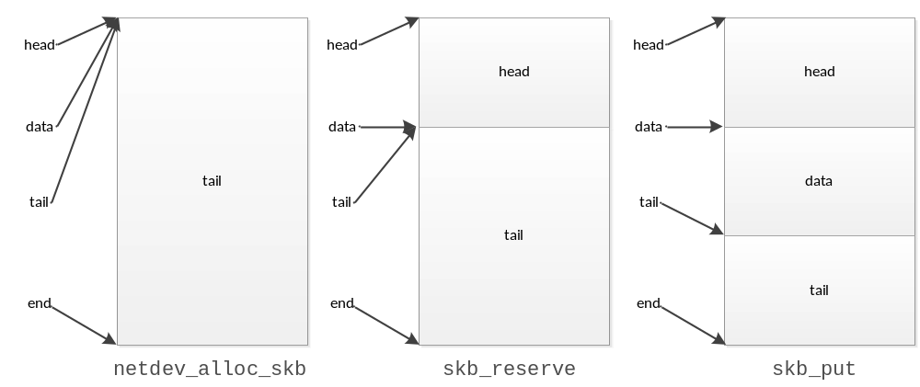

int dev_queue_xmit(struct sk_buff *skb)
将网络数据包发送到网络设备队列。
int netif_rx(struct sk_buff *skb)
将接收到的网络数据包提交给协议栈进行处理。

